Thiết kế kiến trúc Tư vấn máy tính

Version 1.0

Các bạn xem qua phần 1. Kiến trúc hệ thống và để lại ý kiến với đề nghị, vì phần chi tiết các bạn đang làm sợ không khớp với kiến trúc tổng quan minh đề ra

Bảng ghi nhận thay đổi tài liệu

Ngày | Phiên bản | Mô tả | Tác giả

Mục lục
1. Kiến trúc hệ thống 3
2. Mô tả chi tiết từng thành phần trong hệ thống 4

Kiến trúc hệ thống
- Hệ thống gồm những thành phần chính sau :
  - Client truy cập web thông qua internet bằng cách sử dụng trình duyệt web
  - Webservice server cung cấp các tiện ich, xử lý các request của client
  - Database server sẽ xử lý việc truy cập dữ liệu và trả về cho server xử lý
- Mô hình hệ thống
Ví dụ:

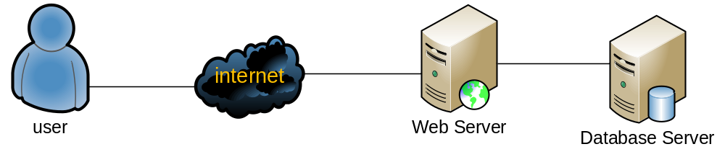

Thành phần | Diễn giải
Client | Truy cập web thông qua internet băng các trinh duyêt web
Web server | Server đáp ứng các request từ client và thực hiện xử lý thông tin
Database server | Lưu trữ các thông tin và cung cấp webService liên quan đến truy xuất dữ liệu cho server
Internet | Cầu nối trung gian để thực hiên kết nối

Mô tả chi tiết từng thành phần trong hệ thống
- Hệ thống Estore được thiết kế dựa trên mô hình 3 layer – 1 tier. Gồm các thành phần chính như:
  - DAO: Thành phần nhận nhiệm vụ thao tác cơ sở dữ liệu
  - BUS: Thành phần nhận nhiệm vụ xử lý các tác vụ trên dữ liệu
  - Client: Là thành phần giao diện tương tác với người dùng
- Các tầng này sử dụng những DTO để truyền nhận thông tin

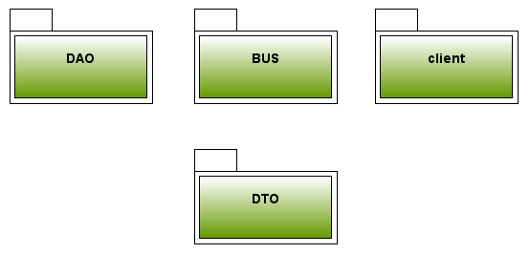
CSDL
Thành phần | Diễn giải
DAO | Thành phần kết nối với Cơ Sở dữ liệu
BUS | Thực hiện các thao tác nghiệp vụ
Client | Cung cấp giao điện tương tác với người dùng
DTO | Các đối tượng trung gian để truyền nhận giữa các lớp

Lớp DAO
- Lớp đảm nhận nhiệm vụ kết nối và thao tác với cơ sở dữ liệu. Tuy xuất dữ liệu từ các bảng. Đóng gói dữ liệu thành các đối tượng DTO và truyền lên cho tầng BUS
- Lớp này áp dụng mẫu DAO trong design pattern. Mục đích của mẫu DAO là để dể dàng thay đổi công nghệ thực hiện việc tương tác với cơ sở dữ liệu một cách dể dàng
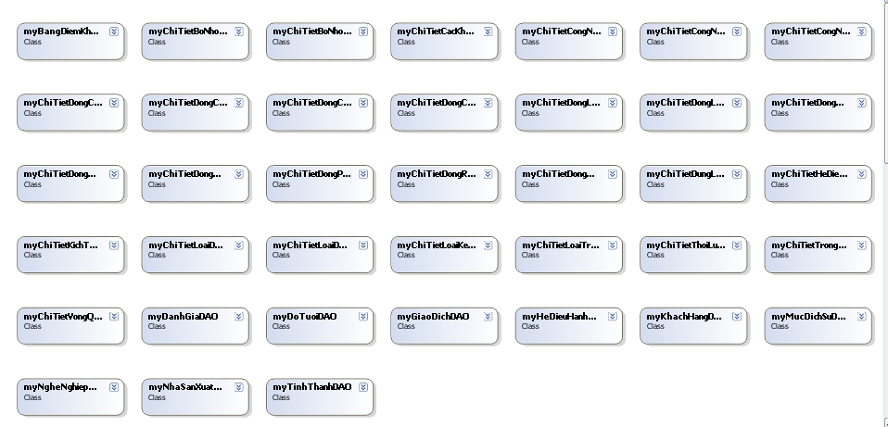

Lớp đối tượng | Diễn giải
myBangDiemKhoangTangDAO | Lớp lấy thông tin liên quan đến BangDiemKhoangTang
myChiTietBoNhoCardDoHoaDAO | Lớp lấy thông tin liên quan đến BoNhoCardDoHoa
myChiTietBoNhoRamDAO | Lớp lấy thông tin liên quan đến BoNhoRam
myChiTietCacKhaNangODiaQuangDAO | Lớp lấy thông tin liên quan đến CacKhaNangODiaQuang
myChiTietCongNgheCardReaderDAO | Lớp lấy thông tin liên quan đến CongNgheCardReader
myChiTietCongNgheCPUDAO | Lớp lấy thông tin liên quan đến CongNgheCPU
myChiTietCongNgheRamDAO | Lớp lấy thông tin liên quan đến CongNgheRam
myChiTietDongCardDoHoaDAO | Lớp lấy thông tin liên quan đến DongCardDoHoa
myChiTietDongCardMangDAO | Lớp lấy thông tin liên quan đến DongCardMang
myChiTietDongCardReaderDAO | Lớp lấy thông tin liên quan đến DongCardReader
myChiTietDongCPUDAO | Lớp lấy thông tin liên quan đến DongCPU
myChiTietDongLaptopDAO | Lớp lấy thông tin liên quan đến DongLaptop
myChiTietDongLoaDAO | Lớp lấy thông tin liên quan đến DongLoa
myChiTietDongManHinhDAO | Lớp lấy thông tin liên quan đến DongManHinh
myChiTietDongOCungDAO | Lớp lấy thông tin liên quan đến DongOCung
myChiTietDongODiaQuangDAO | Lớp lấy thông tin liên quan đến DongODiaQuang
myChiTietDongPinDAO | Lớp lấy thông tin liên quan đến DongPin
myChiTietDongRamDAO | Lớp lấy thông tin liên quan đến DongRam
myChiTietDongWebcamDAO | Lớp lấy thông tin liên quan đến DongWebcam
myChiTietDungLuongOCungDAO | Lớp lấy thông tin liên quan đến DungLuongOCung
myChiTietHeDieuHanhDAO | Lớp lấy thông tin liên quan đến HeDieuHanh
myChiTietKichThuocManHinhDAO | Lớp lấy thông tin liên quan đến KichThuocManHinh
myChiTietLoaiDanhGiaDAO | Lớp lấy thông tin liên quan đến LoaiDanhGia
myChiTietLoaiDoPhanGiaiWebcamDAO | Lớp lấy thông tin liên quan đến LoaiDoPhanGiaiWebcam
myChiTietLoaiKetNoiCardMangDAO | Lớp lấy thông tin liên quan đến LoaiKetNoiCardMang
myChiTietLoaiTrongLuongDAO | Lớp lấy thông tin liên quan đến LoaiTrongLuong
myChiTietThoiLuongPinDAO | Lớp lấy thông tin liên quan đến ThoiLuongPin
myChiTietTrongLuongDAO | Lớp lấy thông tin liên quan đến TrongLuong
myChiTietVongQuayOCungDAO | Lớp lấy thông tin liên quan đến VongQuayOCung
myDanhGiaDAO | Lớp lấy thông tin liên quan đến DanhGia
myDoTuoiDAO | Lớp lấy thông tin liên quan đến DoTuoi
myGiaoDichDAO | Lớp lấy thông tin liên quan đến GiaoDich
myHeDieuHanhDAO | Lớp lấy thông tin liên quan đến HeDieuHanh
myKhachHangDAO | Lớp lấy thông tin liên quan đến KhachHang
myMucDichSuDungDAO | Lớp lấy thông tin liên quan đến MucDichSuDung
myNgheNghiepDAO | Lớp lấy thông tin liên quan đến NgheNghiep
myNhaSanXuatDAO | Lớp lấy thông tin liên quan đến NhaSanXuat
myTinhThanhDAO | Lớp lấy thông tin liên quan đến TinhThanh

Lớp BUS
- Là lớp đóng vai trò lớp trung gian giữa lớp DAO và Client. Thực hiện các thao tác nghiệp vụ cụ thể. Nhận dữ liệu từ Client và DAO là các DTO. Xử lý trên các DTO

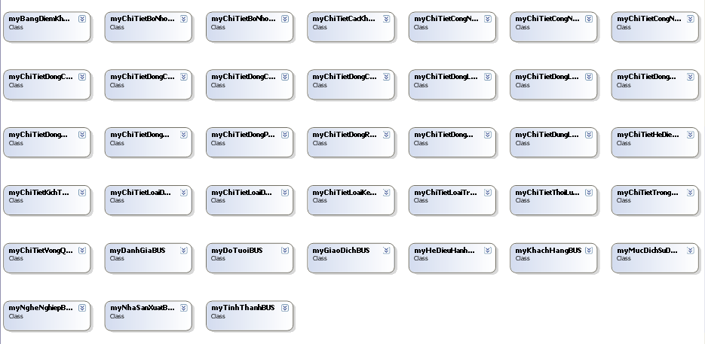

Lớp đối tượng | Diễn giải
myBangDiemKhoangTangBUS | Lớp xử lý nghiệp vụ liên quan đến BangDiemKhoangTang
myChiTietBoNhoCardDoHoaBUS | Lớp xử lý nghiệp vụ liên quan đến BoNhoCardDoHoa
myChiTietBoNhoRamBUS | Lớp xử lý nghiệp vụ liên quan đến BoNhoRam
myChiTietCacKhaNangODiaQuangBUS | Lớp xử lý nghiệp vụ liên quan đến CacKhaNangODiaQuang
myChiTietCongNgheCardReaderBUS | Lớp xử lý nghiệp vụ liên quan đến CongNgheCardReader
myChiTietCongNgheCPUBUS | Lớp xử lý nghiệp vụ liên quan đến CongNgheCPU
myChiTietCongNgheRamBUS | Lớp xử lý nghiệp vụ liên quan đến CongNgheRam
myChiTietDongCardDoHoaBUS | Lớp xử lý nghiệp vụ liên quan đến DongCardDoHoa
myChiTietDongCardMangBUS | Lớp xử lý nghiệp vụ liên quan đến DongCardMang
myChiTietDongCardReaderBUS | Lớp xử lý nghiệp vụ liên quan đến DongCardReader
myChiTietDongCPUBUS | Lớp xử lý nghiệp vụ liên quan đến DongCPU
myChiTietDongLaptopBUS | Lớp xử lý nghiệp vụ liên quan đến DongLaptop
myChiTietDongLoaBUS | Lớp xử lý nghiệp vụ liên quan đến DongLoa
myChiTietDongManHinhBUS | Lớp xử lý nghiệp vụ liên quan đến DongManHinh
myChiTietDongOCungBUS | Lớp xử lý nghiệp vụ liên quan đến DongOCung
myChiTietDongODiaQuangBUS | Lớp xử lý nghiệp vụ liên quan đến DongODiaQuang
myChiTietDongPinBUS | Lớp xử lý nghiệp vụ liên quan đến DongPin
myChiTietDongRamBUS | Lớp xử lý nghiệp vụ liên quan đến DongRam
myChiTietDongWebcamBUS | Lớp xử lý nghiệp vụ liên quan đến DongWebcam
myChiTietDungLuongOCungBUS | Lớp xử lý nghiệp vụ liên quan đến DungLuongOCung
myChiTietHeDieuHanhBUS | Lớp xử lý nghiệp vụ liên quan đến HeDieuHanh
myChiTietKichThuocManHinhBUS | Lớp xử lý nghiệp vụ liên quan đến KichThuocManHinh
myChiTietLoaiDanhGiaBUS | Lớp xử lý nghiệp vụ liên quan đến LoaiDanhGia
myChiTietLoaiDoPhanGiaiWebcamBUS | Lớp xử lý nghiệp vụ liên quan đến LoaiDoPhanGiaiWebcam
myChiTietLoaiKetNoiCardMangBUS | Lớp xử lý nghiệp vụ liên quan đến LoaiKetNoiCardMang
myChiTietLoaiTrongLuongBUS | Lớp xử lý nghiệp vụ liên quan đến LoaiTrongLuong
myChiTietThoiLuongPinBUS | Lớp xử lý nghiệp vụ liên quan đến ThoiLuongPin
myChiTietTrongLuongBUS | Lớp xử lý nghiệp vụ liên quan đến TrongLuong
myChiTietVongQuayOCungBUS | Lớp xử lý nghiệp vụ liên quan đến VongQuayOCung
myDanhGiaBUS | Lớp xử lý nghiệp vụ liên quan đến DanhGia
myDoTuoiBUS | Lớp xử lý nghiệp vụ liên quan đến DoTuoi
myGiaoDichBUS | Lớp xử lý nghiệp vụ liên quan đến GiaoDich
myHeDieuHanhBUS | Lớp xử lý nghiệp vụ liên quan đến HeDieuHanh
myKhachHangBUS | Lớp xử lý nghiệp vụ liên quan đến KhachHang
myMucDichSuDungBUS | Lớp xử lý nghiệp vụ liên quan đến MucDichSuDung
myNgheNghiepBUS | Lớp xử lý nghiệp vụ liên quan đến NgheNghiep
myNhaSanXuatBUS | Lớp xử lý nghiệp vụ liên quan đến NhaSanXuat
myTinhThanhBUS | Lớp xử lý nghiệp vụ liên quan đến TinhThanh

Lớp DTO
- Đây là các đối tượng chứa dữ liệu để truyền nhận giữa các lớp Client, BUS, DAO
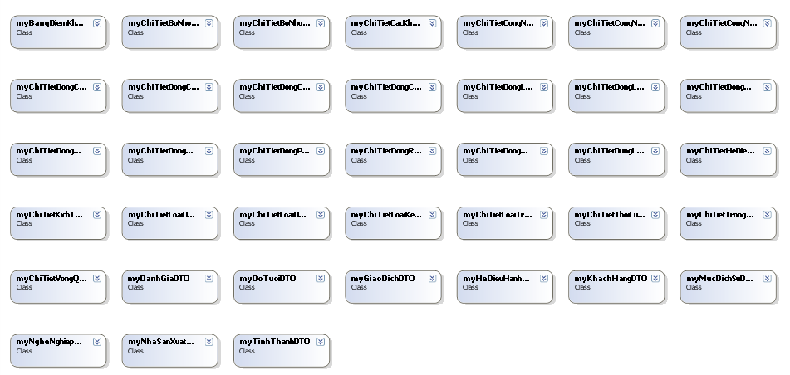
Lớp đối tượng | Diễn giải
myBangDiemKhoangTangDTO | Lớp đối tượng mang thông tin trung chuyển của BangDiemKhoangTang
myChiTietBoNhoCardDoHoaDTO | Lớp đối tượng mang thông tin trung chuyển của BoNhoCardDoHoa
myChiTietBoNhoRamDTO | Lớp đối tượng mang thông tin trung chuyển của BoNhoRam
myChiTietCacKhaNangODiaQuangDTO | Lớp đối tượng mang thông tin trung chuyển của CacKhaNangODiaQuang
myChiTietCongNgheCardReaderDTO | Lớp đối tượng mang thông tin trung chuyển của CongNgheCardReader
myChiTietCongNgheCPUDTO | Lớp đối tượng mang thông tin trung chuyển của CongNgheCPU
myChiTietCongNgheRamDTO | Lớp đối tượng mang thông tin trung chuyển của CongNgheRam
myChiTietDongCardDoHoaDTO | Lớp đối tượng mang thông tin trung chuyển của DongCardDoHoa
myChiTietDongCardMangDTO | Lớp đối tượng mang thông tin trung chuyển của DongCardMang
myChiTietDongCardReaderDTO | Lớp đối tượng mang thông tin trung chuyển của DongCardReader
myChiTietDongCPUDTO | Lớp đối tượng mang thông tin trung chuyển của DongCPU
myChiTietDongLaptopDTO | Lớp đối tượng mang thông tin trung chuyển của DongLaptop
myChiTietDongLoaDTO | Lớp đối tượng mang thông tin trung chuyển của DongLoa
myChiTietDongManHinhDTO | Lớp đối tượng mang thông tin trung chuyển của DongManHinh
myChiTietDongOCungDTO | Lớp đối tượng mang thông tin trung chuyển của DongOCung
myChiTietDongODiaQuangDTO | Lớp đối tượng mang thông tin trung chuyển của DongODiaQuang
myChiTietDongPinDTO | Lớp đối tượng mang thông tin trung chuyển của DongPin
myChiTietDongRamDTO | Lớp đối tượng mang thông tin trung chuyển của DongRam
myChiTietDongWebcamDTO | Lớp đối tượng mang thông tin trung chuyển của DongWebcam
myChiTietDungLuongOCungDTO | Lớp đối tượng mang thông tin trung chuyển của DungLuongOCung
myChiTietHeDieuHanhDTO | Lớp đối tượng mang thông tin trung chuyển của HeDieuHanh
myChiTietKichThuocManHinhDTO | Lớp đối tượng mang thông tin trung chuyển của KichThuocManHinh
myChiTietLoaiDanhGiaDTO | Lớp đối tượng mang thông tin trung chuyển của LoaiDanhGia
myChiTietLoaiDoPhanGiaiWebcamDTO | Lớp đối tượng mang thông tin trung chuyển của LoaiDoPhanGiaiWebcam
myChiTietLoaiKetNoiCardMangDTO | Lớp đối tượng mang thông tin trung chuyển của LoaiKetNoiCardMang
myChiTietLoaiTrongLuongDTO | Lớp đối tượng mang thông tin trung chuyển của LoaiTrongLuong
myChiTietThoiLuongPinDTO | Lớp đối tượng mang thông tin trung chuyển của ThoiLuongPin
myChiTietTrongLuongDTO | Lớp đối tượng mang thông tin trung chuyển của TrongLuong
myChiTietVongQuayOCungDTO | Lớp đối tượng mang thông tin trung chuyển của VongQuayOCung
myDanhGiaDTO | Lớp đối tượng mang thông tin trung chuyển của DanhGia
myDoTuoiDTO | Lớp đối tượng mang thông tin trung chuyển của DoTuoi
myGiaoDichDTO | Lớp đối tượng mang thông tin trung chuyển của GiaoDich
myHeDieuHanhDTO | Lớp đối tượng mang thông tin trung chuyển của HeDieuHanh
myKhachHangDTO | Lớp đối tượng mang thông tin trung chuyển của KhachHang
myMucDichSuDungDTO | Lớp đối tượng mang thông tin trung chuyển của MucDichSuDung
myNgheNghiepDTO | Lớp đối tượng mang thông tin trung chuyển của NgheNghiep
myNhaSanXuatDTO | Lớp đối tượng mang thông tin trung chuyển của NhaSanXuat
myTinhThanhDTO | Lớp đối tượng mang thông tin trung chuyển của TinhThanh

Lớp Client
- Đây là lớp giao diện tương tác với người dùng. Nhận input từ người dùng và hiển thị kết quả
(coming soon)
Từ đây trở về sau chưa chỉnh sửa.
Lớp đối tượng | Diễn giải
Form | Giao diện chính của hệ thống.
frmBaoCaoCongNo | Giao diện việc báo cáo công nợ.
frmBaoCaoTon | Giao diện việc báo cáo tồn.
frmLapHoaDon | Giao diện lập hóa đơn
frmNhapKhachHangMoi | Giao diện nhập khách hàng mới.
frmNhapSachMoi | Giao diện nhập sách mới.
frmPhieuNhap | Giao diện phíêu nhập.
frmPhieuThuTien | Giao diện phiếu thu tiền.
frmThayDoiQuiDinh | Giao diện thay đổi quy định.
frmThemSachMoi | Giao diện thêm sách mới.
frmTraCuu | Giao diện thêm sách mới.
frmTraCuuNangCao | Giao diện thêm sách mới.
frmXoaKhachHangCu | Giao diện thêm sách mới.
frmXoaSachCu | Giao diện thêm sách mới.
XuLyChung | Các hàm xử lý chung cho các lớp giao diện
-Ngòai ra trước khi vào giao diện chính còn có các hàm xử lý để hiện thị việc chọn thông tin loại nhân viên sẽ xử dụng phần mềm nhằm tránh làm sai mục đích.

Các lớp tiện ích khác giúp ích trong chương trình :

Class xử lý chung :
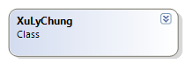

Lớp đối tượng | Diễn giải
XuLyChung | Dành cho các hàm xử lý chung của tòan giao diện.

class CMonth
- Cung cấp các hàm cơ bản để xứ lý các thông tin về thời gian.

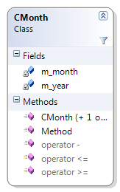
Phương thức | Diễn giải
CMonth() | Khởi tạo thời gian.
Tóan tử - , <=, >= | Tính tóan và so sánh thời gian.

Các lớp giao diện lựa chọn
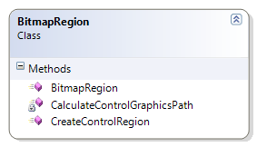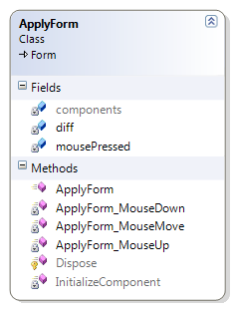
Phương thức | Diễn giải
BitmapRegion | Xử lý các thông số ảnh bitmap.
ApplyForm | Hiện thị form lên giao diện theo ý muốn.

BookSrote Service DAL
- Là một webservice cung cấp các hàm để cho ứng dụng khai thác dịch vụ qua mạng.
- Mô hình webservice:

CSDL

LINQ

BOOKSTORE

DTO

Thành phần | Diễn giải
LINQ | Kết nối, thao tác với Cơ sở dữ liệu
BOOKSTORE | Cung cấp các hàm để sử dụng dịch vụ
DTO | Các đối tượng truyền giữa LINQ và Service

Lớp LINQ
- Thao tác xuống cơ sở dữ liệu

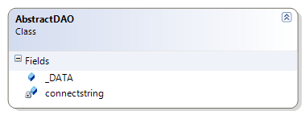
Class | Diễn giải
Abstract | Class trừu tượng cung cấp các hàm để kết nối cơ sở dữ liệu

Lớp BookStore

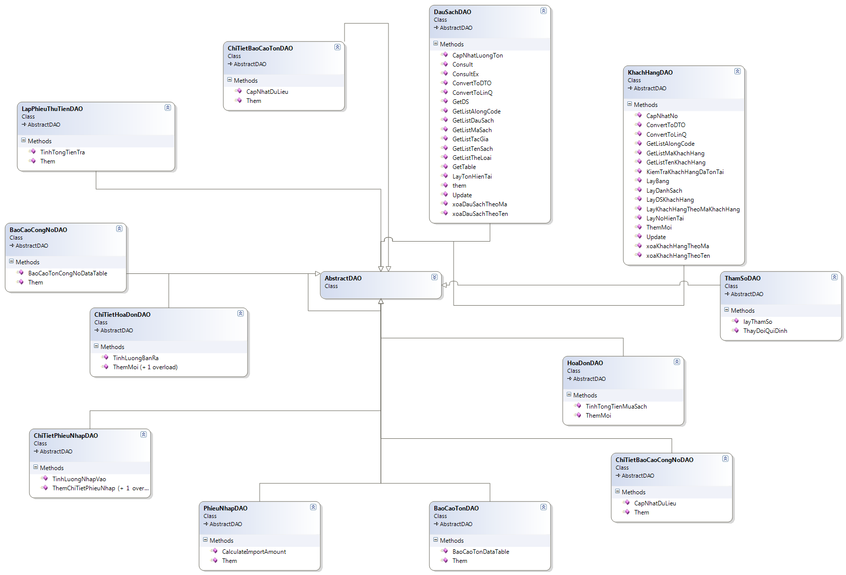
Hình 1: Class Diagram của lớp DAO

Lớp đối tượng | Diễn giải
AbstractDAO | Là lớp trừu tượng chứa các hàm để lấy đối tượng truy xuất dữ liệu cho các class khác.
BaoCaoCongNoDAO | Kế thừa từ class AbstractDAO để thao tác với Sql Server
BaoCaoTonDAO | Kế thừa từ class AbstractDAO để thao tác với Sql Server
ChiTietBaoCaoCongNoDAO | Kế thừa từ class AbstractDAO để thao tác với Sql Server
ChiTietBaoCaoTonDAO | Kế thừa từ class AbstractDAO để thao tác với Sql Server
ChiTietHoaDonDAO | Kế thừa từ class AbstractDAO để thao tác với Sql Server
ChiTietPhieuNhapDAO | Kế thừa từ class AbstractDAO để thao tác với Sql Server
BaoCaoCongNoDAO | Kế thừa từ class AbstractDAO để thao tác với Sql Server
BaoCaoTonDAO | Kế thừa từ class AbstractDAO để thao tác với Sql Server
ChiTietBaoCaoCongNoDAO | Kế thừa từ class AbstractDAO để thao tác với Sql Server
DauSachDAO | Kế thừa từ class AbstractDAO để thao tác với Sql Server
HoaDonDAO | Kế thừa từ class AbstractDAO để thao tác với Sql Server
KhachHangDAO | Kế thừa từ class AbstractDAO để thao tác với Sql Server
LapPhieuThuTienDAO | Kế thừa từ class AbstractDAO để thao tác với Sql Server
PhieuNhapDAO | Kế thừa từ class AbstractDAO để thao tác với Sql Server
ThamSoDAO | Kế thừa từ class AbstractDAO để thao tác với Sql Server

Lớp DTO

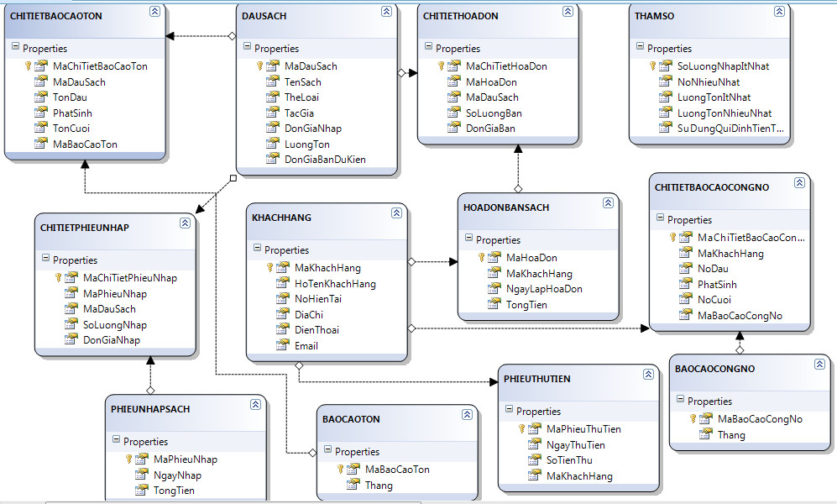
Lớp đối tượng | Diễn giải
ThamSo | Chứa thông tin về các tham số của chương trình
ChiTietBaoCaoCongNo | Chi tiết báo cáo các khoản công nợ.
ChiTietBaoCaoTon | Chi tiết báo cáo các khoản tồn.
ChiTietHoaDon | Chi tiết các hóa đơn.
ChiTietPhieuNhap | Chi tiết các phiếu nhập.
DauSach | Thông tin về các đầu sách.
HoaDon | Thông tin về hóa đơn.
KhachHang | Thông tin về khách hàng.
LapPhieuThuTien | Thông tin về phiếu thu tiền.
PhieuNhap | Thông tin về phiếu nhập.
BaoCaoTon | Thông tin về báo cáo tồn.
BaoCaoCongNo | Thông tin về báo cáo công nợ.

Ngòai ra có có class xử lý cho việc quản lý thông tin ngày tháng.

BookSrote Service BUS

BOOKSTOREBUS
CSDL

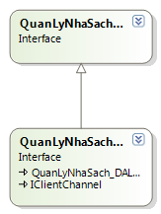

Lớp đối tượng | Diễn giải
BOOKSTOREBUS | Xử lý các thông tin truyền từ Tier khác đến.

BOOKSTORE BUS
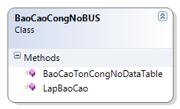
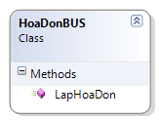

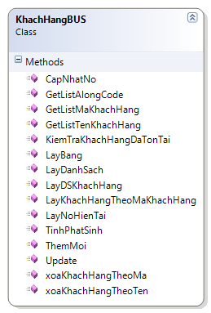
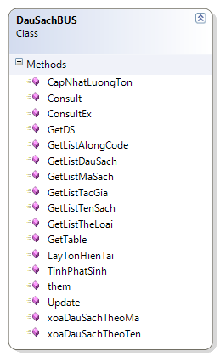
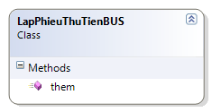
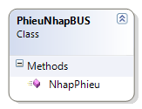
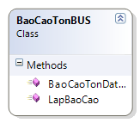
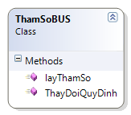

Lớp đối tượng | Diễn giải
BaoCaoCongNoBUS | Thực hiện các nghiệp vụ báo cáo các khoản nợ của khách hàng.
BaoCaoTonBUS | Thực hiện các nghiệp vụ báo cáo các khoản tồn của sách.
DauSachBUS | Thực hiện các nghiệp vụ thao tác các thông tin về sách.
HoaDonBUS | Thực hiện các nghiệp vụ thao tác tính hóa đơn,có liên quan đến sách và khách hàng.
KhachHangBUS | Thực hiện các nghiệp vụ thao tác các thông tin về sách.
LapPhieuThuTienBUS | Thực hiện các nghiệp vụ lập phiếu thu tiền,có liên quan đến khách hàng và sách.
PhieuNhapBUS | Thực hiện các nghiệp vụ nhập thêm sách mới,có liên quan đến sách.
ThamSoBUS | Thực hiện các nghiệp vụ quản lý các tham số tham gia vào quá trình.

BookAgent

CSDL

INTERFACE

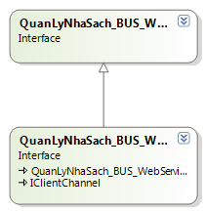

Thành phần | Diễn giải
INTERFACE | Xử lý chức năng giao diện và truy vấn dữ liệu từ tầng BUS đưa đến.

Interface :

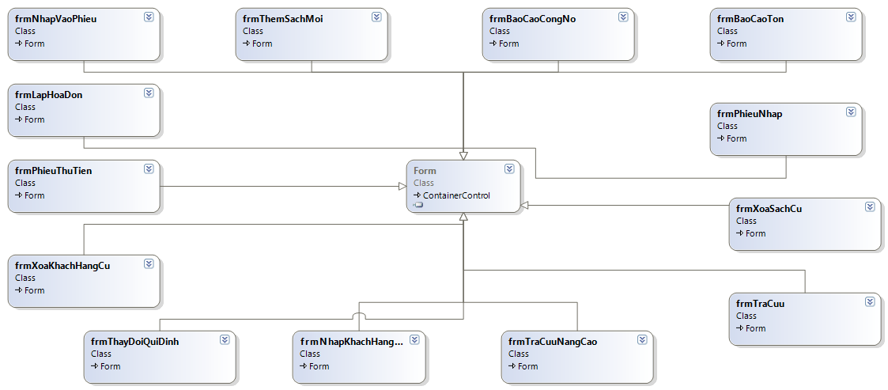
Lớp đối tượng | Diễn giải
Form | Giao diện chính của hệ thống.
frmBaoCaoCongNo | Giao diện việc báo cáo công nợ.
frmBaoCaoTon | Giao diện việc báo cáo tồn.
frmLapHoaDon | Giao diện lập hóa đơn
frmNhapKhachHangMoi | Giao diện nhập khách hàng mới.
frmNhapSachMoi | Giao diện nhập sách mới.
frmPhieuNhap | Giao diện phíêu nhập.
frmPhieuThuTien | Giao diện phiếu thu tiền.
frmThayDoiQuiDinh | Giao diện thay đổi quy định.
frmThemSachMoi | Giao diện thêm sách mới.
frmTraCuu | Giao diện thêm sách mới.
frmTraCuuNangCao | Giao diện thêm sách mới.
frmXoaKhachHangCu | Giao diện thêm sách mới.
frmXoaSachCu | Giao diện thêm sách mới.
XuLyChung | Các hàm xử lý chung cho các lớp giao diện

Điểm khác biệt của BookSrore Agent so với Client là nó chỉ sử dụng chức năng hạn chế hơn,chức năng của một chi nhánh hệ thống nhà sách.

